Министерство просвещения Российской Федерации
(МИНПРОСВЕЩЕНИЯ РОССИИ)
Федеральное государственное бюджетное профессиональное образовательное учреждение
«Санкт-Петербургское специальное учебно-воспитательное учреждение закрытого типа»
(Санкт-Петербургское СУВУ)
Утверждаю:

Директор Санкт-Петербургского СУВУ

______________В.В. Миронов

«______»_____________2026г

ОПИСАНИЕ ОБЪЕКТА ЗАКУПКИ
ИКЗ 261781701430078170100100030000000244
- Предмет контракта: Поставка обуви для воспитанников.
1.1. ОКПД2:
15.20.11.129 - Обувь из полимерных материалов прочая, не включенная в другие группировки КТРУ Обувь, кроме спортивной, защитной и ортопедической;
15.20.21.140 - Кроссовки и аналогичные изделия;
15.20.29.120 - Ботинки для футболистов;
15.20.29.190 - Обувь спортивная прочая, кроме лыжных ботинок и ботинок с коньками, не включенная в другие группировки;
15.20.32.122 - Обувь специальная кожаная для защиты от механических воздействий;
32.30.11.131 – Коньки ледовые, включая коньки с ботинками;
32.30.11.132 - Коньки роликовые, включая коньки с ботинками;
1.2. КТРУ:
15.20.10.000-00000001 - Обувь, кроме спортивной, защитной и ортопедической;
15.20.21.140-00000005 – Кроссовки;
15.20.29.190-00000002 - Обувь спортивная;
15.20.32.122-00000015 - Обувь специальная кожаная для защиты от механических воздействий;
15.20.32.122-00000017 - Ботинки с высокими берцами мужские неутепленные;
32.30.10.000-00000002 - Товары спортивные;
32.30.11.131-00000005 – Коньки хоккейные;
1.3. Поставщик обязан передать заказчику товар по наименованию и со следующими техническими, функциональными характеристиками (потребительскими свойствами), установленными в пункте 5 к описанию объекта закупки.
2. Место поставки: г. Санкт-Петербург, г. Колпино, Загородная улица, д. 63.
3. Сроки поставки: Поставщик проводит поставку Товара с момента заключения Контракта в течение 10 (десяти) календарных дней. Поставка должна выполняться в рабочие дни с 10.00 до 16.00 часов.

4. Порядок формирования цены контракта
Цена контракта включает: стоимость Товара, расходы, связанные с доставкой, разгрузкой - погрузкой, размещением в местах хранения Заказчика, стоимость упаковки (тары), маркировки, страхование, таможенные платежи (пошлины), НДС, другие установленные налоги, сборы и иные расходы, связанные с исполнением контракта.
5. Номенклатура, количество и требования, предъявляемые к качеству товара, а также к его техническим, качественным, функциональным характеристикам:

№ п/п | Наименование | Характеристики по ОКПД2/КТРУ | Эскиз | Ед. изм. | Размер. | Кол-во.
1 | Ботинки рабочие | Вид обуви по высоте заготовки верха: полуботинки;  Половой признак: мужская;  Вид обуви по сезонности: неутепленная;  Материал детали верха: натуральная кожа;  Материал детали подкладки: текстиль;  Материал детали низа: стелька двухслойная на вспененной основе, влагоотводящая;  Подошва: ПУ, однослойная;  Без защитного подноска;  Цвет: Черный. | 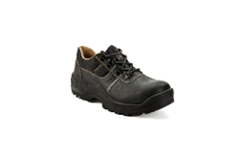 | пара  (2 шт.) | 42 | 13
 |  |  |  |  | 43 | 12
1 | И того: |  |  |  |  | 25
2 | Кеды спортивные | Назначение обуви спортивной: универсальная;  Вид спортивной обуви: кеды;  Тип кроссовок: беговые;  Тип обуви спортивной: тренировочная;  Вид спорта: легкая атлетика;  Материал верха: хлопок;  Материал подошвы: резина;  Способ застегивания: шнуровка;  Наличие шипов: нет. | 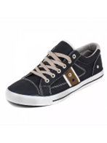 | пара  (2 шт.) | 40 | 10
 |  |  |  |  | 43 | 15
 |  |  |  |  | 44 | 5
 |  |  |  |  | 45 | 5
2 | И того: |  |  |  |  | 35
3 | Ботинки с высокими берцами | Вид обуви по высоте заготовки верха: ботинки с высокими берцами;  Вид обуви по сезонности: неутепленная;  Половой признак: мужская;  Способ застегивания: шнуровка. | 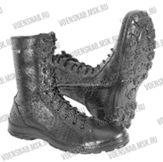 | пара  (2 шт.) | 40 | 6
 |  |  |  |  | 41 | 6
 |  |  |  |  | 42 | 6
 |  |  |  |  | 43 | 6
 |  |  |  |  | 44 | 3
 |  |  |  |  | 45 | 3
3 | И того: |  |  |  |  | 30
4 | Тапочки резиновые белые | По высоте заготовки верха: шлепанцы;  Половой признак: мужская;  Сезон: лето;  Цвет: белый. | 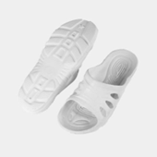 | пара  (2 шт.) | 38 | 5
 |  |  |  |  | 39 | 5
 |  |  |  |  | 41 | 15
 |  |  |  |  | 42 | 15
 |  |  |  |  | 43 | 15
 |  |  |  |  | 46 | 5
4 | И того: |  |  |  |  | 60
5 | Тапочки резиновые черные | По высоте заготовки верха: шлепанцы;  Половой признак: мужская.  Сезон: лето  Цвет: чёрный | 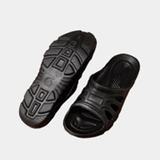 | пара  (2 шт.) | 39 | 10
 |  |  |  |  | 40 | 10
 |  |  |  |  | 43 | 20
5 | И того: |  |  |  |  | 40
6 | Бутсы футбольные многошиповые | Назначение обуви спортивной: универсальная;  Вид спортивной обуви: бутсы;  Тип кроссовок: игровые;  Тип обуви спортивной: тренировочная;  Вид спорта: футбол;  Материал верха: полиуретан;  Материал подошвы: резина;  Способ застегивания: шнуровка;  Наличие шипов: да. | 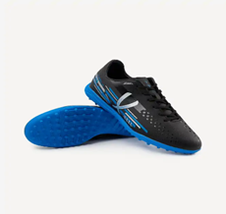 | пара  (2 шт.) | 38 | 2
 |  |  |  |  | 40 | 1
 |  |  |  |  | 41 | 1
 |  |  |  |  | 42 | 3
 |  |  |  |  | 43 | 2
 |  |  |  |  | 44 | 1
6 | И того: |  |  |  |  | 10
7 | Бутсы футбольные | Назначение обуви спортивной: универсальная;  Вид спортивной обуви: бутсы;  Тип кроссовок: игровые;  Тип обуви спортивной: тренировочная;  Вид спорта: футбол;  Материал верха: полиуретан;  Материал подошвы: термопластичный эластомер;  Способ застегивания: шнуровка;  Наличие шипов: да. | 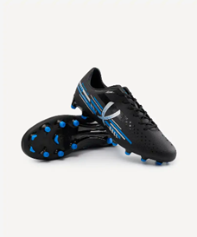 | пара  (2 шт.) | 39 | 1
 |  |  |  |  | 40 | 1
 |  |  |  |  | 41 | 2
 |  |  |  |  | 42 | 3
 |  |  |  |  | 43 | 2
 |  |  |  |  | 44 | 1
7 | И того: |  |  |  |  | 10
8 | Коньки хоккейные BAUER S25 VAPOR FLY 30 SR | Вид игры: хоккей с шайбой;  Коньки вратарские: нет;  Тип коньков: с пластмассовым корпусом;  Наличие сменных полозов, коньков с пластмассовым корпусом для игры в хоккей с мячом: нет;  Анатомические детали конька: анатомический ботинок;  Защитное напыление лезвия: нет;  Тип стали лезвия: нержавеющая. | 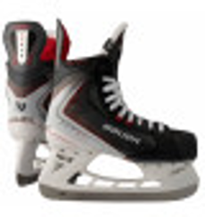 | пара  (2 шт.) | 43 | 1
9 | Кроссовки баскетбольные. | Сезон: лето;  Материал верха: текстиль;  Материал подошвы: ЭВА;  Способ застегивания: шнуровка;  Вид: спортивные;  Назначение: мужские. | 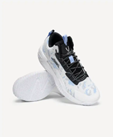 | пара  (2 шт.) | 41 | 1
 |  |  |  |  | 42 | 1
 |  |  |  |  | 43 | 2
 |  |  |  |  | 44 | 1
9 | И того: |  |  |  |  | 5
10 | Бутсы зальные | Назначение обуви спортивной: универсальная;  Вид спортивной обуви: бутсы;  Тип кроссовок: игровые;  Тип обуви спортивной: тренировочная;  Вид спорта: футбол;  Материал верха: искусственная кожа; полиэстер;  Материал подошвы: резина;  Способ застегивания: шнуровка;  Наличие шипов: нет;  Состав верха: 70 % искусственная кожа, 30 % полиэстер. | 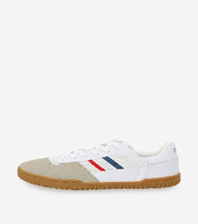 | пара  (2 шт.) | 38 | 1
 |  |  |  |  | 39 | 1
 |  |  |  |  | 40 | 2
 |  |  |  |  | 41 | 2
 |  |  |  |  | 42 | 3
 |  |  |  |  | 43 | 3
 |  |  |  |  | 44 | 3
10 | И того: |  |  |  |  | 15
11 | Коньки на роликах Flying Eagle FastBlade Avian черные. | Ботинок. жёсткий, обеспечивает хорошую поддержку лодыжки;  Внутренник (лайнер). съёмный, изготовлен из дышащей сетки; Важная деталь: передняя часть эластичная, поэтому внутренник адаптируется под два размера ноги;  Застёжка: комбинированная, верхняя бакля, пяточная бакля с микрорегулировкой (угол 45°) и шнурки;  Рама: сделана из алюминиевого сплава методом экструзии с ЧПУ; есть возможность настройки (можно менять положение колёс — рокеринг). длина рамы зависит от размера: 231 мм для размеров 35–40, 243 мм — для 41–46;  Колёса: по 4 шт. на каждом ботинке, оптимизированы для любительского использования: дают хорошую амортизацию и сцепление; жёсткость — 85A;  Подшипники: хромированные, класса ABEC 7.  Цвет: черный. | 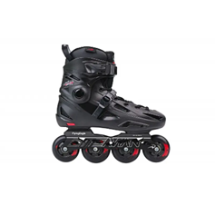 | пара  (2 шт.) | 40 | 1
 |  |  |  |  | 41 | 1
 |  |  |  |  | 42 | 2
 |  |  |  |  | 43 | 2
 |  |  |  |  | 44 | 2
11 | И того: |  |  |  |  | 8
6.Требования к поставляемому товару: поставляемый товар новый (не был в употреблении, не был восстановлен, у которого не была осуществлена замена составных частей, не были восстановлены потребительские свойства).
Товар имеет стандартную заводскую упаковку, имеющую оригинальную маркировку и обеспечивающую сохранность товара при перевозке и хранении.
7. Требования к безопасности товара: поставляемый товар соответствует нормам безопасности, установленным для данного вида товара.
8. Гарантийные обязательства Поставщика
8.1. Поставщик гарантирует, что качество поставляемого Товара соответствует требованиям стандартов, установленных в Российской Федерации для данного вида Товара. Поставляемый Товар маркирован, в том числе и на русском языке, в соответствии с установленными для данного вида Товаров стандартами и техническими условиями, а также иными требованиями, предъявляемыми к поставляемому Товару законодательством Российской Федерации.
8.2. Поставщик своими силами и за счёт собственных средств осуществит замену Товара в десятидневный срок с момента письменного уведомления Заказчиком Поставщика об обнаруженных недостатках и дефекте Товара.
8.3. Поставщик гарантирует соответствие поставляемого Товара вышеуказанным требованиям в течение всего срока действия контракта.
8.4. Гарантии производителя и (или) Поставщика Товара не менее 12 месяцев.
9. Применение национального режима по ст. 14 Закона № 44-ФЗ:
Основанием для установки указания запретов, ограничений закупок товаров, происходящих из иностранных государств, выполняемых работ, оказываемых услуг иностранными лицами, а также преимуществ в отношении товаров российского происхождения, а также товаров происходящих из стран ЕАЭС, выполняемых работ, оказываемых услуг российскими лицами, а также лицами, зарегистрированными в странах ЕАЭС, является Постановление Правительства Российской Федерации о мерах по предоставлению национального режима от 23.12.2024 № 1875.
Запрет закупок товаров, происходящих из иностранных государств, выполняемых работ, оказываемых услуг иностранными лицами (п.н.1-7, 9,10).
Обоснование невозможности соблюдения запрета, ограничения:
-в соответствии с подп. "и" п. 5 постановления Правительства Российской Федерации о мерах по предоставлению национального режима от 23.12.2024 № 1875- Закупка товаров, при которой НМЦК (НМЦД), цена контракта (договора) с ед. поставщиком, не превышает 1 млн. рублей и при этом ни одна из использованных при определении таких цен цена единицы товара не превышает 300 тыс. рублей.
Ограничение закупок товаров, происходящих из иностранных государств, выполняемых работ, оказываемых услуг иностранными лицами (п.н. 8).
Преимущество в отношении товаров российского происхождения (в том числе поставляемых при выполнении закупаемых работ, оказании закупаемых услуг) (п.н. 11).

Составил: Заведующий частью ________________ Давыдов В.И.

